慈溪市纯源净水设备有限公司
快速接头价格表
序号 | 图片 | 型号 | 价格  元/只 |  | 序号 | 图片 | 型号 | 价格  元/只
1 | 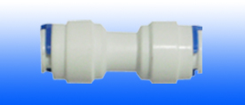 | 直通  CY1/4-ZT  （1566） | 0.42 |  | 14 | 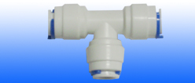 | T型三通  CY1/4-ST  （702） | 0.65
2 | 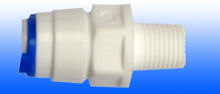 | 螺纹直通  CY1/4-ZT01  (1042) | 0.32 |  | 15 | 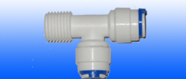 | T型侧螺纹三通  CY1/4-ST01  （7544） | 0.52
3 | 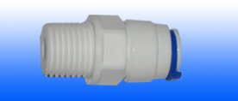 | 螺纹直通  CY1/4-ZT02  (1044) | 0.32 |  | 16 | 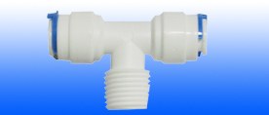 | T型正螺纹三通  CY1/4-ST02  （6044） | 0.52
4 | 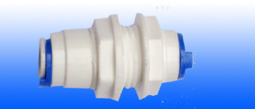 | 夹板直通  CY1/4-ZTJB | 0.70 |  | 17 | 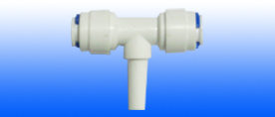 | T型三通正插栓  CY1/4-ST03  7011 | 0.52
5 | 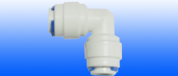 | L型二通  CY1/4-L  （4040） | 0.42 |  | 18 | 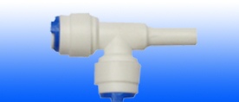 | T型三通侧插栓  CY1/4-ST04  7012 | 0.52
6 | 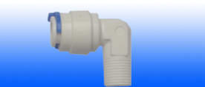 | L型二通外螺纹  CY1/4-L01  （4042） | 0.32 |  | 19 | 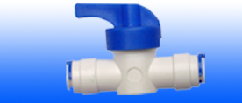 | 快接旁通阀  CJ1/4-BTF01 | 2.5
7 | 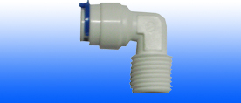 | L型二通外螺纹  CY1/4-L02  （4044） | 0.32 |  | 20 | 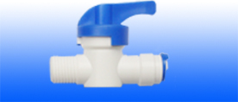 | 带螺纹旁通阀  CJ1/4-BTF02 | 2.3
8 | 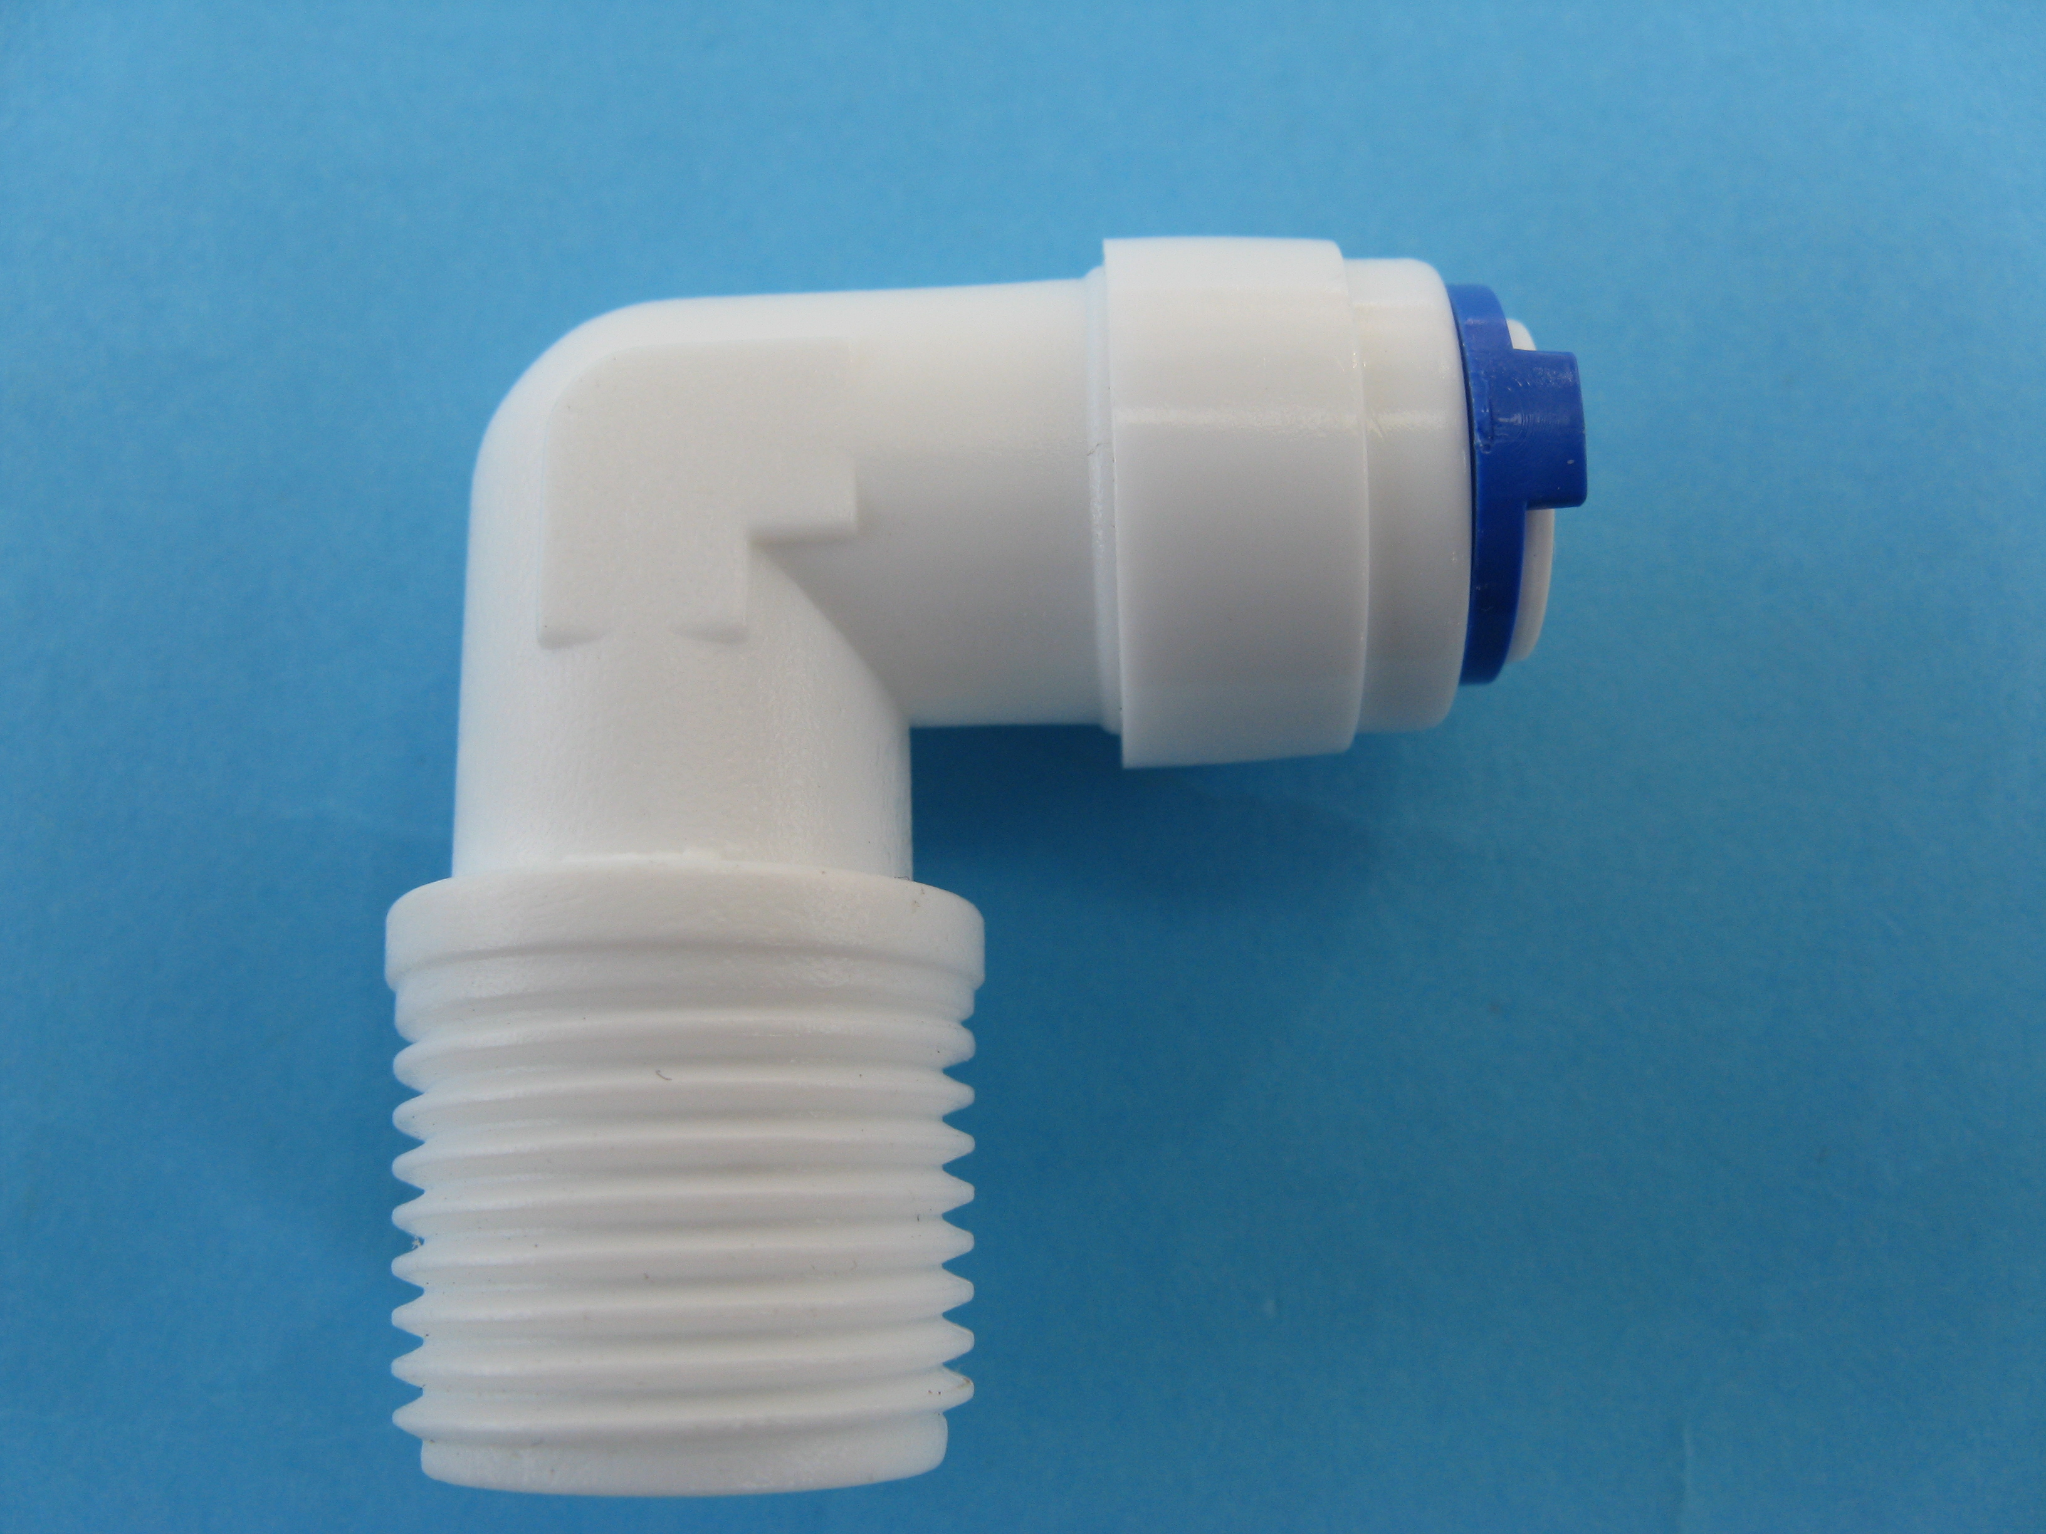 | L型二通外螺纹  CY1/4-L03  (4046) | 0.50 |  | 21 | 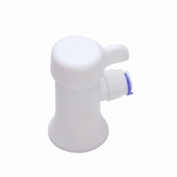 | 压力通三角阀  CJ1/4-SGF | 3.0
9 | 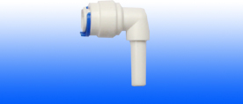 | L型插栓  CY1/4-L04  （1144） | 0.32 |  | 22 | 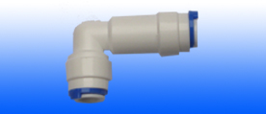 | 快接L型逆止阀  CY1/4-LF01 | 2.0
10 | 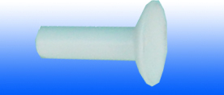 | 管塞  CY1/4-GS | 0.08 |  | 23 | 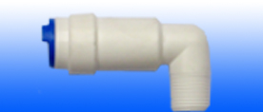 | L型外螺纹逆止阀  CY1/4-LF02 | 1.85
11 |  | 卡子  CY1/4-CZ | 0.015 |  | 24 | 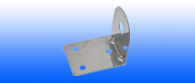 | 挂片 | 0.75
12 | 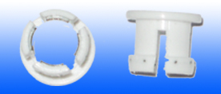 | 管爪  CY1/4-GZ | 0.10 |  | 25 |  | 黑胶圈 | 0.015
13 |  |  |  |  | 26 |  | 硅胶圈 | 0.020

慈溪市长河镇垫桥村 电话：0574-63420436 传真：0574-63420436 邵R手机：13805817517

